Cimetiere de Sanweiler
34, Rue Dicks

Kategorie: 2 - Haupteingang
Represented by Element_ID(s): 0306_22_1_2_1

Element_ID 0306_22_1_2_1
Lage: POI/Gebäude/Objekt
Kategorie Name: Haupteingang
Nummer: 1
FID: 73
Nearest_POI_ID: 0306_22
Nearest_POI_Name: Cimetiere de Sanweiler
Located within POI.
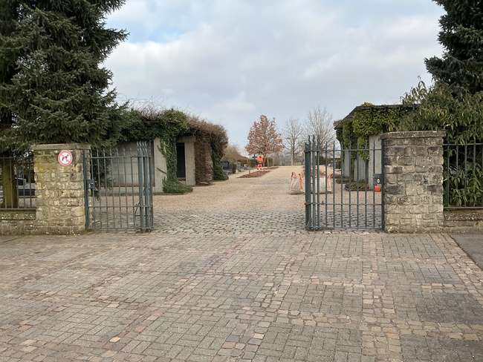

Erfassungsboegen
Nr. | Merkmal | Beschreibung | Zustand | Foto | Hinweis/Maße
1 | Auffindbarkeit Eingangsbereich | 01) Führt eine Rampe oder eine Treppe direkt zum Eingang | nicht vorhanden (keine bewertung)
2 | Auffindbarkeit Eingangsbereich | 02) Eingangsbereich stufen- und schwellenlos | nicht vorhanden (keine bewertung)
3 | Auffindbarkeit Eingangsbereich | 03) Visueller und taktiler Kontrast; Leitsystem | nicht vorhanden (keine bewertung)
4 | Auffindbarkeit Eingangsbereich | 04) Aufmerksamkeitsfeld (Noppenfeld) | nicht vorhanden (keine bewertung)
4.1 | Auffindbarkeit Eingangsbereich | 04.01) Aufmerksamkeitsfeld (Noppenfeld) | Noppen und Rillen: 0,4 - 0,5 cm
4.2 | Auffindbarkeit Eingangsbereich | 04.02) Aufmerksamkeitsfeld (Noppenfeld) | visueller Kontrast zur Umgebung
4.3 | Auffindbarkeit Eingangsbereich | 04.03) Aufmerksamkeitsfeld (Noppenfeld) | Leitlinie 30 cm
4.4 | Auffindbarkeit Eingangsbereich | 04.04) Aufmerksamkeitsfeld (Noppenfeld) | Leitlinie ist auf beiden Seiten frei von Hindernissen (60 cm vom Rand gemessen)
4.5 | Auffindbarkeit Eingangsbereich | 04.05) Aufmerksamkeitsfeld (Noppenfeld) | Richtungsänderung = rechter Winkel
4.6 | Auffindbarkeit Eingangsbereich | 04.06) Aufmerksamkeitsfeld (Noppenfeld) | Richtungsänderung > 45°; Noppenquadrat 90 x 90 cm
4.7 | Auffindbarkeit Eingangsbereich | 04.07) Aufmerksamkeitsfeld (Noppenfeld) | Noppenquadrat am Anfang und Ende der Leitlinie
4.8 | Auffindbarkeit Eingangsbereich | 04.08) Aufmerksamkeitsfeld (Noppenfeld) | Aufmerksamkeitsstreifen aus Noppen: Hinweis auf Hindernis (z. B. Treppe)
4.9 | Auffindbarkeit Eingangsbereich | 04.09) Aufmerksamkeitsfeld (Noppenfeld) | Noppenstreifen vor einer Schwingtür (30 cm vor der Türe, 60 cm tief)
4.10 | Auffindbarkeit Eingangsbereich | 04.10) Aufmerksamkeitsfeld (Noppenfeld) | Rillen 0,5 - 1,5 cm breit; Abstand 2,5 - 3,5 cm
4.11 | Auffindbarkeit Eingangsbereich | 04.11) Aufmerksamkeitsfeld (Noppenfeld) | Noppen: rund mit Ø 2 - 3 cm; orthogonaler Abstand 5 cm
5 | Auffindbarkeit Eingangsbereich | 05) Belag des Bodens/Weges | schlecht | 0306_22_1_2_1-5-2025.02.14_10.24.14.jpg
6 | Auffindbarkeit Eingangsbereich | 06) Beleuchtung | nicht vorhanden (keine bewertung)
6.1 | Auffindbarkeit Eingangsbereich | 06.01) Beleuchtung | Gesamter Weg
6.2 | Auffindbarkeit Eingangsbereich | 06.02) Beleuchtung | Besondere Beleuchtung bei Hindernissen, Eingängen, Informationen
6.3 | Auffindbarkeit Eingangsbereich | 06.03) Beleuchtung | Timer: schrittweise Ausschaltung der Beleuchtung
6.4 | Auffindbarkeit Eingangsbereich | 06.04) Beleuchtung | Bewegungsmelder: Erkennung erfolgt über den gesamten Weg
6.5 | Auffindbarkeit Eingangsbereich | 06.05) Beleuchtung | Lichtquelle: nicht blendend für stehende und sitzende Personen
7 | Auffindbarkeit Eingangsbereich | 07) Beschilderung/Information | nicht vorhanden (keine bewertung)
7.1 | Auffindbarkeit Eingangsbereich | 07.01) Beschilderung/Information | durchgängige Informationskette
7.2 | Auffindbarkeit Eingangsbereich | 07.02) Beschilderung/Information | kontrastreich
7.3 | Auffindbarkeit Eingangsbereich | 07.03) Beschilderung/Information | lesbar in stehender und sitzender Position
7.4 | Auffindbarkeit Eingangsbereich | 07.04) Beschilderung/Information | nicht blendend, Vermeidung von Reflexionen
7.5 | Auffindbarkeit Eingangsbereich | 07.05) Beschilderung/Information | Servicegerät < 160 cm, dann Näherung auf 100 cm möglich
8 | Weitere Informationen | 08) Vorrichtung zur manuellen Bedienung im Abstand von 50 cm von Ecken und Wänden | nicht vorhanden (keine bewertung)
9 | Weitere Informationen | 09) Informationsträger / Servicegerät | nicht vorhanden (keine bewertung)
9.1 | Weitere Informationen | 09.01) Informationsträger / Servicegerät | Zugang: Höhe 85-110 cm; stehend und sitzend zu erreichen
9.2 | Weitere Informationen | 09.02) Informationsträger / Servicegerät | akustische und optische Signale
9.3 | Weitere Informationen | 09.03) Informationsträger / Servicegerät | Kontrast gegenüber Hintergrund
9.4 | Weitere Informationen | 09.04) Informationsträger / Servicegerät | Schrift mind. 1 cm bei 40 cm Lesedistanz
9.5 | Weitere Informationen | 09.05) Informationsträger / Servicegerät | Groß- und Kleinschreibung
9.6 | Weitere Informationen | 09.06) Informationsträger / Servicegerät | Piktogramme und Symbole verwenden
9.7 | Weitere Informationen | 09.07) Informationsträger / Servicegerät | Verwendung Braille - und Reliefschrift
10 | Weitere Informationen | 10) Taktile Informationen Informationsträger | nicht vorhanden (keine bewertung)
10.1 | Weitere Informationen | 10.01) Taktile Informationen Informationsträger | Schrifthöhe 0,1 - 0,15 cm
10.2 | Weitere Informationen | 10.02) Taktile Informationen Informationsträger | Schriftzeichen konisch geformt
10.3 | Weitere Informationen | 10.03) Taktile Informationen Informationsträger | Schriftgröße mind. 1 ,5 cm
10.4 | Weitere Informationen | 10.04) Taktile Informationen Informationsträger | Wahrnehmung von Hindernissen gewährleistet
11 | Weitere Informationen | 11) Eingangstüre | gut
11.1 | Weitere Informationen | 11.01) Eingangstüre | Manövrier / Bewegungsfläche vor der Tür
11.2 | Weitere Informationen | 11.02) Eingangstüre | Türen (Lichte Breite: 90 cm; lichte Höhe: 205 cm)
11.3 | Weitere Informationen | 11.03) Eingangstüre | Karusselltüren sind nicht barrierefrei
11.4 | Weitere Informationen | 11.04) Eingangstüre | Tür öffnet und schließt automatisch
11.5 | Weitere Informationen | 11.05) Eingangstüre | untere Türanschläge und Schwellen nur, wenn sie unabdingbar sind (max. 2 cm)
11.6 | Weitere Informationen | 11.06) Eingangstüre | Transparente Wände und Glas: Kontrastiert; Höhe: zwischen 40-70 cm und 120-160 cm

Kategorie: 7 - Zuwegung
Represented by Element_ID(s): 0306_22_2_7_1

Element_ID 0306_22_2_7_1
Lage: Parzelle
Kategorie Name: Zuwegung
Nummer: 1
FID: 72
Nearest_POI_ID: 0306_22
Nearest_POI_Name: Cimetiere de Sanweiler
Distance from POI: 5.031 meters
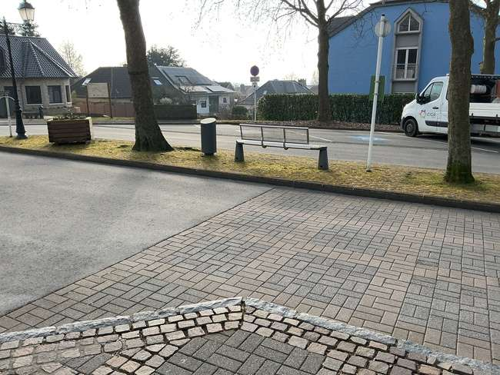

Erfassungsboegen
Nr. | Merkmal | Beschreibung | Zustand | Foto | Hinweis/Maße
1 | Orientierung | 01) Barrierefreier Weg, horizontal und ohne Absätze und Hindernisse | schlecht
2 | Orientierung | 02) Visueller und taktiler Kontrast; podotaktiles Leitsystem | nicht vorhanden (keine bewertung)
2.1 | Orientierung | 02.01) podotaktilles Leitsystem | Noppen und Rillen: 0,4 - 0,5 cm
2.2 | Orientierung | 02.02) podotaktilles Leitsystem | visueller Kontrast zur Umgebung
2.3 | Orientierung | 02.03) podotaktilles Leitsystem | Leitlinie 30 cm
2.4 | Orientierung | 02.04) podotaktilles Leitsystem | Leitlinie ist auf beiden Seiten frei von Hindernissen (60 cm vom Rand gemessen)
2.5 | Orientierung | 02.05) podotaktilles Leitsystem | Richtungsänderung = rechter Winkel
2.6 | Orientierung | 02.06) podotaktilles Leitsystem | Richtungsänderung > 45°; Noppenquadrat 90 x 90 cm
2.7 | Orientierung | 02.07) podotaktilles Leitsystem | Noppenquadrat am Anfang und Ende der Leitlinie
2.8 | Orientierung | 02.08) podotaktilles Leitsystem | Aufmerksamkeitsstreifen aus Noppen: Hinweis auf Hindernis (z. B. Treppe)
2.9 | Orientierung | 02.09) podotaktilles Leitsystem | Noppenstreifen vor einer Schwingtür (30 cm vor der Türe, 60 cm tief)
2.10 | Orientierung | 02.10) podotaktilles Leitsystem | Rillen 0,5 - 1,5 cm breit; Abstand 2,5 - 3,5 cm
2.11 | Orientierung | 02.11) podotaktilles Leitsystem | Noppen: rund mit Ø 2 - 3 cm; orthogonaler Abstand 5 cm
3 | Orientierung | 03) Gefälle > 3 % | schlecht |  | 3,8 \ 0,1
4 | Maße | 04) Mindestbreite 120 cm bei einer Länge bis zu 600 cm; |  |  | Geoportail
5 | Maße | 05) Mindestbreite 150 cm bei Längen zwischen 600 cm - 1500 cm;
6 | Maße | 06) Punktuelle Verengung; Breite von min 100 cm gewährleistet
7 | Weitere Informationen | 07) Freier Durchgang von 220 cm Höhe | gut |  | NULL
8 | Weitere Informationen | 08) < 220 cm: visueller Kontrast und taktile Erinnerung | nicht vorhanden (keine bewertung)
9 | Weitere Informationen | 09) Transparente Wände und Glas: Kontrastiert in einer Höhe von 40-70 cm und 120-160 cm
10 | Weitere Informationen | 10) Staunässe | nicht vorhanden (keine bewertung)
11 | Weitere Informationen | 11) Belag des Bodens/Weges | schlecht | 0306_22_2_7_1-11-2025.02.14_10.20.57.jpg
12 | Weitere Informationen | 12) Beleuchtung | mittel | 0306_22_2_7_1-12-2025.02.14_10.21.15.jpg
12.1 | Weitere Informationen | 12.01) Beleuchtung | Gesamter Weg
12.2 | Weitere Informationen | 12.02) Beleuchtung | Besondere Beleuchtung bei Hindernissen, Eingängen, Informationen
12.3 | Weitere Informationen | 12.03) Beleuchtung | Timer: schrittweise Ausschaltung der Beleuchtung
12.4 | Weitere Informationen | 12.04) Beleuchtung | Bewegungsmelder: Erkennung erfolgt über den gesamten Weg
12.5 | Weitere Informationen | 12.05) Beleuchtung | Lichtquelle: nicht blendend für stehende und sitzende Personen
13 | Weitere Informationen | 13) Beschilderung/Information | nicht vorhanden (keine bewertung)
13.1 | Weitere Informationen | 13.01) Beschilderung/Information | durchgängige Informationskette
13.2 | Weitere Informationen | 13.02) Beschilderung/Information | kontrastreich
13.3 | Weitere Informationen | 13.03) Beschilderung/Information | lesbar in stehender und sitzender Position
13.4 | Weitere Informationen | 13.04) Beschilderung/Information | nicht blendend, Vermeidung von Reflexionen

Kategorie: 11 - Bürgersteig
Represented by Element_ID(s): 0306_22_3_11_1, 0306_22_2_11_2

Element_ID 0306_22_3_11_1
Lage: Umgebung
Kategorie Name: Bürgersteig
Nummer: 1
FID: 68
Nearest_POI_ID: 0306_22
Nearest_POI_Name: Cimetiere de Sanweiler
Distance from POI: 33.335 meters
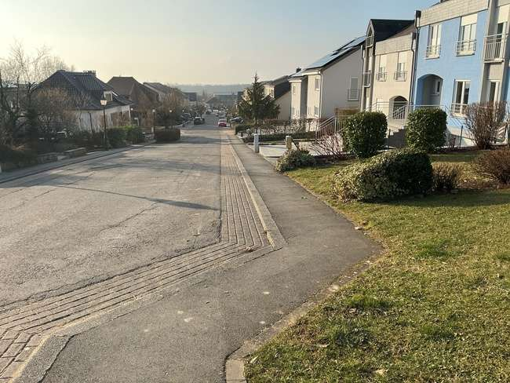

Erfassungsboegen
Nr. | Merkmal | Beschreibung | Zustand | Foto | Hinweis/Maße
1 | Allgemeiner Zustand | 01) Mindestbreite 100 cm | gut | 0306_22_3_11_1-1-2025.02.14_09.54.12.jpg | 118 cm
2 | Allgemeiner Zustand | 02) Vorsprünge, Stufen | gut |  | 4 cm
3 | Allgemeiner Zustand | 03) Treppe | nicht vorhanden (keine bewertung) |  | NULL
4 | Allgemeiner Zustand | 04) Bordstein min. 3 cm hoch und 3 cm tief | schlecht |  | 4 cm
5 | Allgemeiner Zustand | 05) Visuelle und taktile Leitelemente bei fehlendem Bordstein | nicht vorhanden (keine bewertung) |  | NULL
6 | Allgemeiner Zustand | 06) Taktile und kontrastreiche Markierung als Abtrennung zum Fahrradverkehr | nicht vorhanden (keine bewertung)
7 | Allgemeiner Zustand | 07) Bodenbelag: hart, rutschfest, blendfrei und keine Löcher/Risse von einer Breite > 2 cm | gut | 0306_22_3_11_1-7-2025.02.14_09.58.32.jpg | Audit bei aufnahme nicht nass
8 | Allgemeiner Zustand | 08) Beleuchtung | nicht vorhanden (keine bewertung) |  | NULL
8.1 | Allgemeiner Zustand | 08.01) Beleuchtung | Gesamter Weg
8.2 | Allgemeiner Zustand | 08.02) Beleuchtung | Besondere Beleuchtung bei Hindernissen, Eingängen, Informatioonen | nicht vorhanden (keine bewertung)
8.3 | Allgemeiner Zustand | 08.03) Beleuchtung | Timer: schrittweise Ausschaltung der Beleuchtung
8.4 | Allgemeiner Zustand | 08.04) Beleuchtung | Bewegungsmelder: Erkennung erfolgt über den gesamten Weg
8.5 | Allgemeiner Zustand | 08.05) Beleuchtung | Lichtquelle: nicht blendend für stehende und sitzende Personen
9 | Weitere Informationen | 09) Freier Durchgang bis 220 cm Höhe | gut
10 | Weitere Informationen | 10) Begrenzungen: Bordstein 3 cm Höhe, Rinne: 3 cm Tiefe | mittel |  | 19cm breit

Element_ID 0306_22_2_11_2
Lage: Parzelle
Kategorie Name: Bürgersteig
Nummer: 2
FID: 69
Nearest_POI_ID: 0306_22
Nearest_POI_Name: Cimetiere de Sanweiler
Distance from POI: 5.112 meters
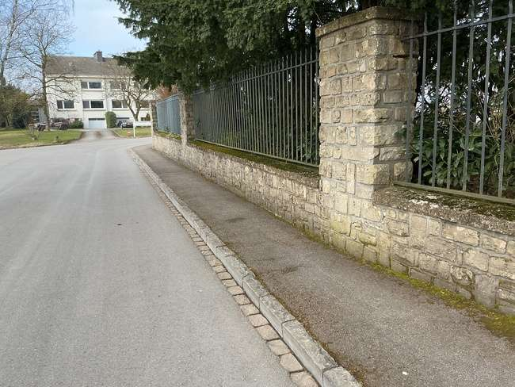

Erfassungsboegen
Nr. | Merkmal | Beschreibung | Zustand | Foto | Hinweis/Maße
1 | Allgemeiner Zustand | 01) Mindestbreite 100 cm | gut | NULL | 118 cm
2 | Allgemeiner Zustand | 02) Vorsprünge, Stufen | nicht vorhanden (keine bewertung) |  | NULL
3 | Allgemeiner Zustand | 03) Treppe | nicht vorhanden (keine bewertung)
4 | Allgemeiner Zustand | 04) Bordstein min. 3 cm hoch und 3 cm tief | schlecht |  | 12 cm
5 | Allgemeiner Zustand | 05) Visuelle und taktile Leitelemente bei fehlendem Bordstein | nicht vorhanden (keine bewertung)
6 | Allgemeiner Zustand | 06) Taktile und kontrastreiche Markierung als Abtrennung zum Fahrradverkehr | nicht vorhanden (keine bewertung)
7 | Allgemeiner Zustand | 07) Bodenbelag: hart, rutschfest, blendfrei und keine Löcher/Risse von einer Breite > 2 cm | gut |  | Audit bei Aufnahme trocken
8 | Allgemeiner Zustand | 08) Beleuchtung | nicht vorhanden (keine bewertung) |  | NULL
8.1 | Allgemeiner Zustand | 08.01) Beleuchtung | Gesamter Weg
8.2 | Allgemeiner Zustand | 08.02) Beleuchtung | Besondere Beleuchtung bei Hindernissen, Eingängen, Informatioonen
8.3 | Allgemeiner Zustand | 08.03) Beleuchtung | Timer: schrittweise Ausschaltung der Beleuchtung
8.4 | Allgemeiner Zustand | 08.04) Beleuchtung | Bewegungsmelder: Erkennung erfolgt über den gesamten Weg
8.5 | Allgemeiner Zustand | 08.05) Beleuchtung | Lichtquelle: nicht blendend für stehende und sitzende Personen
9 | Weitere Informationen | 09) Freier Durchgang bis 220 cm Höhe | gut
10 | Weitere Informationen | 10) Begrenzungen: Bordstein 3 cm Höhe, Rinne: 3 cm Tiefe

Kategorie: 12 - PMR-Parkplatz
Represented by Element_ID(s): 0306_22_3_12_1

Element_ID 0306_22_3_12_1
Lage: Umgebung
Kategorie Name: PMR-Parkplatz
Nummer: 1
FID: 71
Nearest_POI_ID: 0306_22
Nearest_POI_Name: Cimetiere de Sanweiler
Distance from POI: 27.366 meters
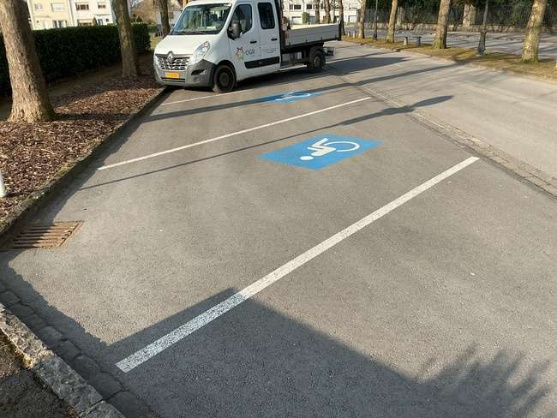

Erfassungsboegen
Nr. | Merkmal | Beschreibung | Zustand | Foto | Hinweis/Maße
1 | Lage | 01) In der Nähe des Eingangs, Empfangs, Aufzugs | mittel | 0306_22_3_12_1-1-2025.02.14_10.05.26.jpg | Weiter Weg
2 | Lage | 02) Verbunden mit barrierefreiem Weg | nicht vorhanden (keine bewertung) |  | NULL
3 | Lage | 03) Bodenmarkierung, Beschilderung, leicht zu erkennen, Beleuchtung | gut | 0306_22_3_12_1-3-2025.02.14_10.06.43.jpg
4 | Parkplatz/Maße | 04) Anzahl der Parkplätze (20+1; > 100+1) | gut |  | 2 vorhanden 15 PP vorhanden
5 | Parkplatz/Maße | 05) Mindesttiefe 500 cm | gut |  | 6,20
6 | Parkplatz/Maße | 06) Breite 350 cm; Parkfläche 230 cm; Transferbereich (TB) 120 cm | schlecht |  | 3,40
7 | Parkplatz/Maße | 07) Bei mehr als 3 Parkplätzen = Transferfläche für zwei benachbarte Parkplätze 150 cm | nicht vorhanden (keine bewertung) |  | 2 PMR PP vorhanden also nicht bewertbar
8 | Parkplatz/Maße | 08) Neigung Parkplatz | gut |  | 2,7/ 1,6
9 | Parkplatz/Maße | 09) Beleuchtung | nicht vorhanden (keine bewertung) |  | NULL

